Mercedes Benz LS 1932, 1-е поколение, магистральный седельный тягач, полный вес 19 тн, автопоезда 45 тн, MB OM-355/6 LA 326 лс, 90 км/час, Бразилия 1984-90 г.

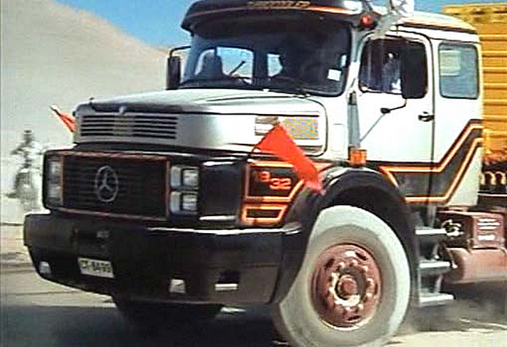
Бразильский завод São Bernardo do Campo начал свою работу 28 сентября 1956 г. и насчитывал только 862 рабочих. Первой моделью, которую начали производить, был грузовик L312 по прозвищу "Торпеда". Уже через 4 года на заводе работало 5600 рабочих. История Mercedes-Benz в Бразилии воплощает новаторский дух германского производителя. Большинство выпущенных грузовиков и автобусов бразильского завода Mercedes-Benz оснащались дизельными двигателями, хотя в то время только 2 процента грузовиков в Бразилии передвигались на дизельном топливе.
В то время, когда первые двигатели бразильского Mercedes-Benz (OM 321, 326 и 324 ) были с предкамерным смесеобразованием, компания сделала большой технологический прорыв в 1969 г., представив двигатель OM 352 с непосредственным впрыском топлива. Mercedes-Benz do Brasil также славился своими разработками в области альтернативных источников движения. После проведения первых сравнительных тестов альтернативного топлива в бензиновых и дизельных двигателях в 1977 г., компания в 1985 г. представила свой первый серийный двигатель M 352 G, работающий на природном газе. В 1998 г. Mercedes-Benz do Brazil представил первый дизельный двигатель с электронным управлением. В настоящее время на заводе работает около 11500 рабочих.
Mercedes-Benz » L-series 1е поколение 1982 – 1990 г.
Автомобили популярной серии L производились в бразильском отделении с 1964 г. В 1982 г. подверглись рестайлингу. Они получили новое оформление передней части с вертикальными прямоугольными фарами. В 1984 г. представлен седельный тягач LS1932 полной массой 45т, оснащенный дизелем OM-355/6 LA. В 1988 г. появился еще более мощный седельный тягач LS1934 с тем же двигателем, но форсированным до 340 л.с.
Mercedes-Benz » L-series 2е поколение 1989 – 1996 г.
Новая капотная серия L имеет полную массу от 12 до 26 т и оснащается кабинами нового образца. На автомобилях используются хорошо зарекомендовавшие себя двигатели OM - 4-цилиндровые для самых легких моделей и 6-цилиндровые для тяжелых. Автомобили имеют минимум электронных систем. Остальные узлы и агрегаты - собственного производства и фирмы ZF. Колеса бездисковые на тяжелых моделях. Рессоры - полуэллептические. L - шасси, LS - седельный тягач. Первыми были представлены легкие автомобили L1214 и L1218 в 1989 г. В 1990 г. появились тяжелые грузовики серии L\LS1625 и 1935. Впервые в бразильской гамме Mercedes появились грузовики с электронным управлением двигателем, всеми дисковыми тормозами с АБС и кондиционером. В 1993 г. были представлены тяжелые внедорожные серии L2325, LS1935 и LS2635 с колесной формулой 6х4.

